2026年广东省教师继续教育

公需科目学习操作指引

根据广东省人力资源和社会保障厅《关于发布 2026 年度我省专业技术人员继续教育公需科目学习指南的通知》，2026 年广东省教师继续教育公需科目学习已正式开始。本年度开设两个学习专题：“人工智能赋能高质量发展” 和 “加快培育发展新质生产力”，教师从两个专题中任选 1 个学满 30 学时，均可认定为完成当年度的公需科目学习任务。
现将相关事项通知如下：
学习截止时间：2027 年 4 月 30 日，逾期不予补学，请务必在截止时间前完成学习。
学习完成标准：完成课程内所有教学活动进度达到 100%，且试卷考核成绩达到 60 分以上。
请各位教师合理安排时间，尽量避开学习高峰期，减少平台卡顿影响，按时完成学习任务，以免影响继续教育登记。学习过程中如遇问题，可联系平台右上角在线客服，或致电 4009989352 咨询。

一、进入学习平台（需先绑定智教通行证）
1、广东省教师继续教育信息管理平台用户登录平台个人中心后点击【公需课】。
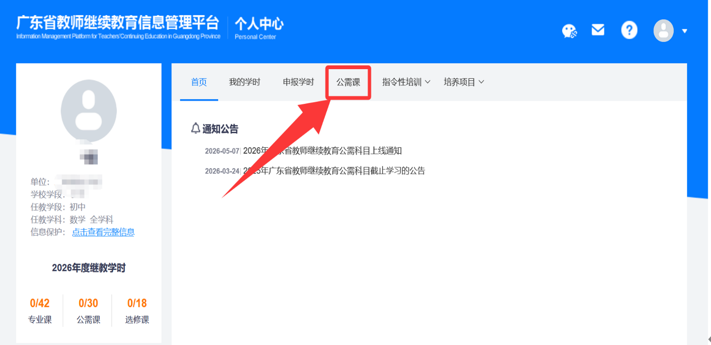
弹出提示：“请先点击：【绑定通行证】，进行【国家智慧教育公共服务平台】进行智教通行证绑定后，再进行公需课学习。如未注册【国家智慧教育公共服务平台】智教通行证的，请先进行注册后绑定，再进行公需课学习。”
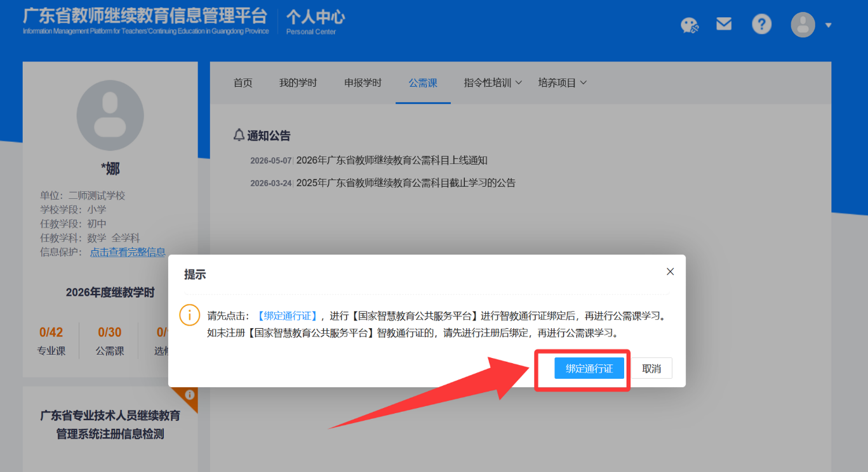
2、点提示前往【绑定通行证】，进到通行证登录绑定页面，如下图：
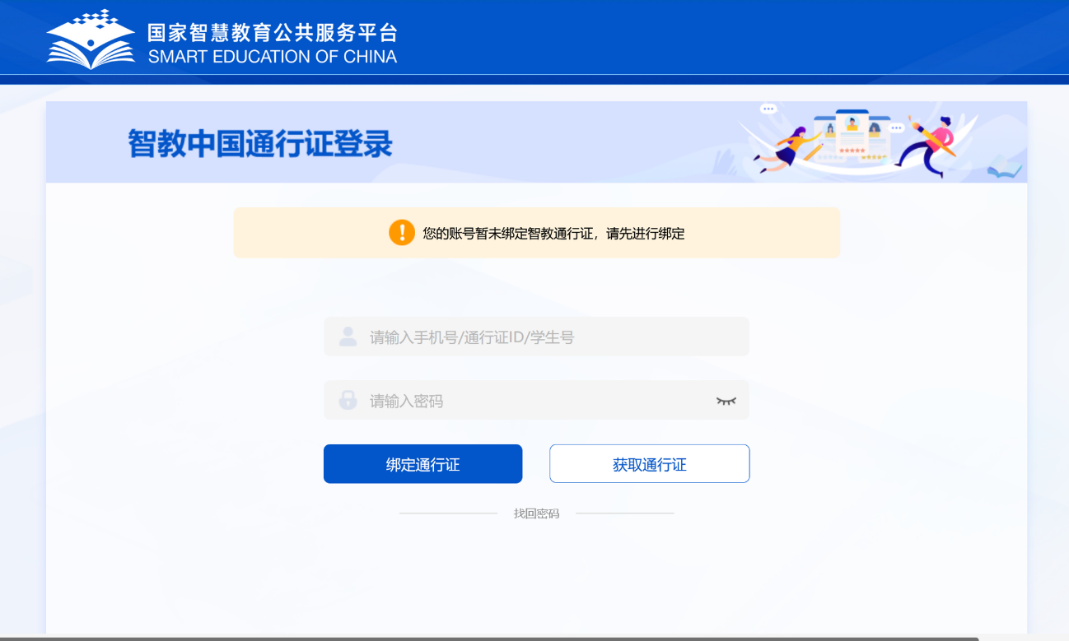
如果没有账号，请先【获取通行证】进行注册如下图所示，完成注册后再登录。
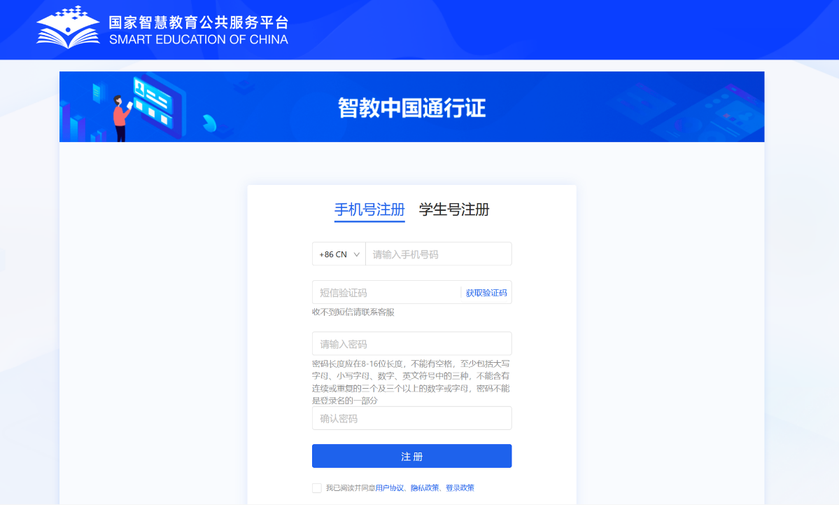
3、输入国家智慧教育公共服务平台账号密码，点击【绑定通行证】。
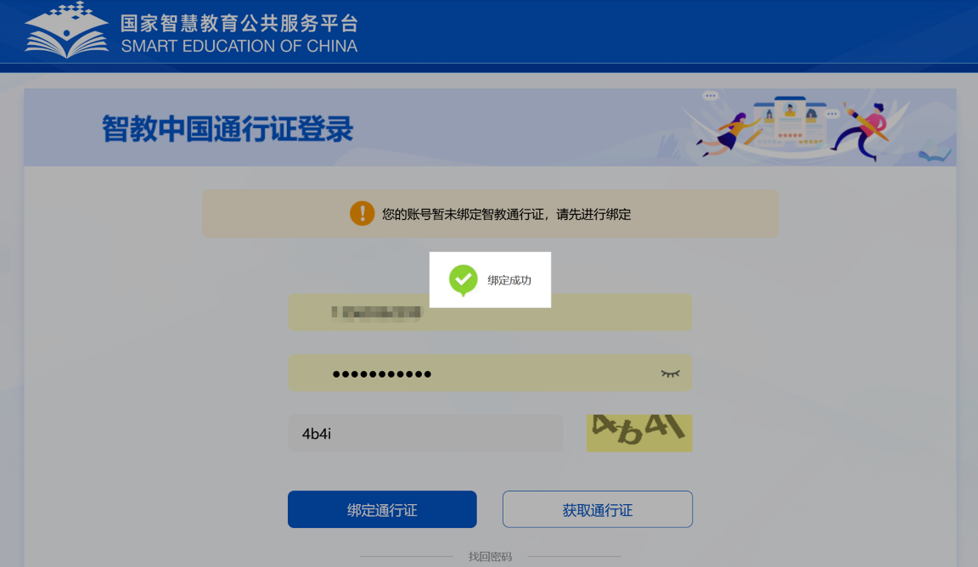
4、完成绑定成功后，点击【进入公需课学习】，如下图：
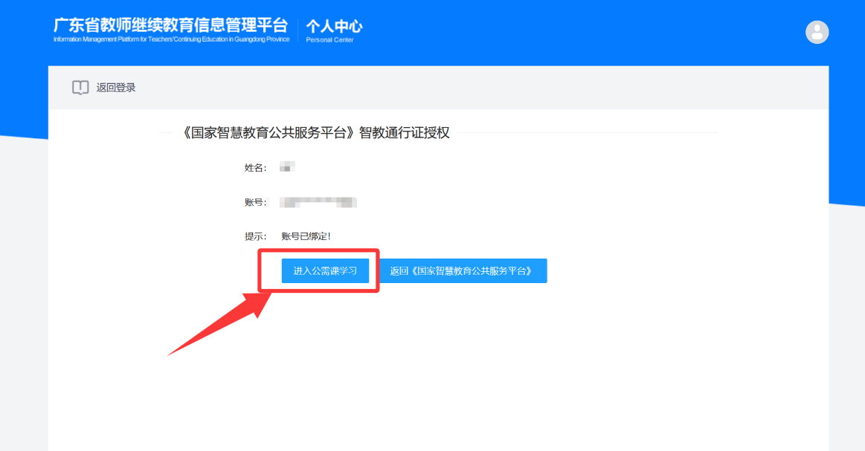

二、前往选课学习
1、进入公需课学习界面，点击【2026年度学习，前往选课】，如下图：
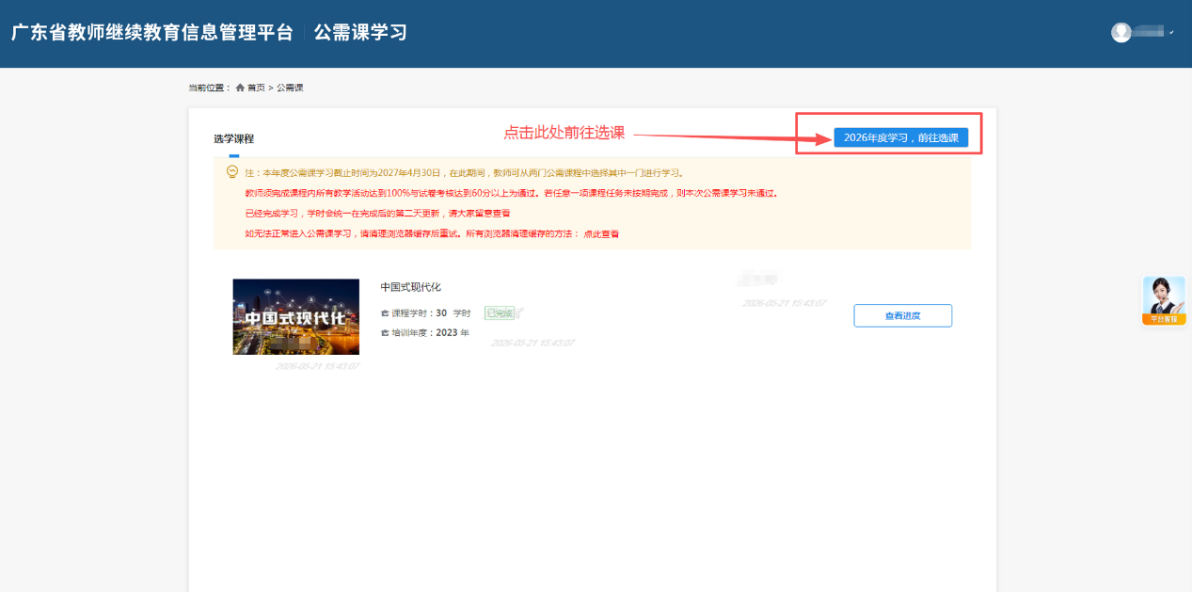
2、在选课超市中，任选一门课程进行学习，并需完成课程内所有教学活动完成进度达到100%，试卷考核成绩需达到60分以上。
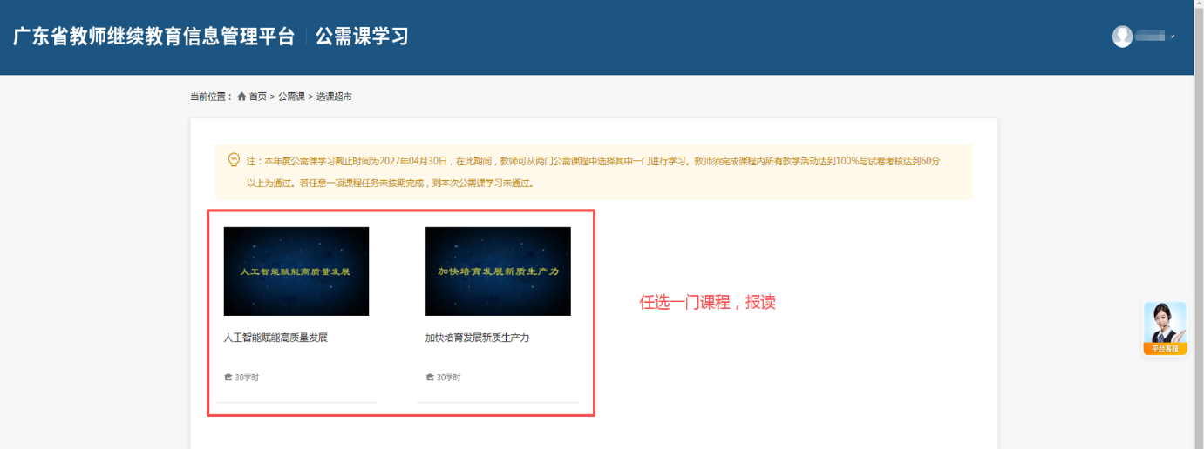
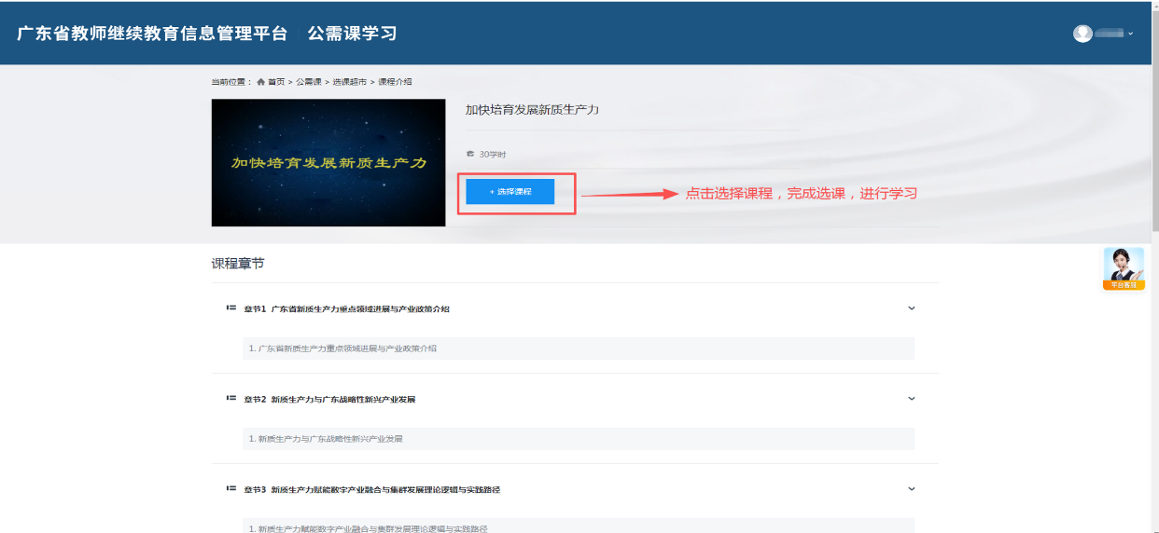

三、核查完成进度
1、在首页，课程状态为已完成。
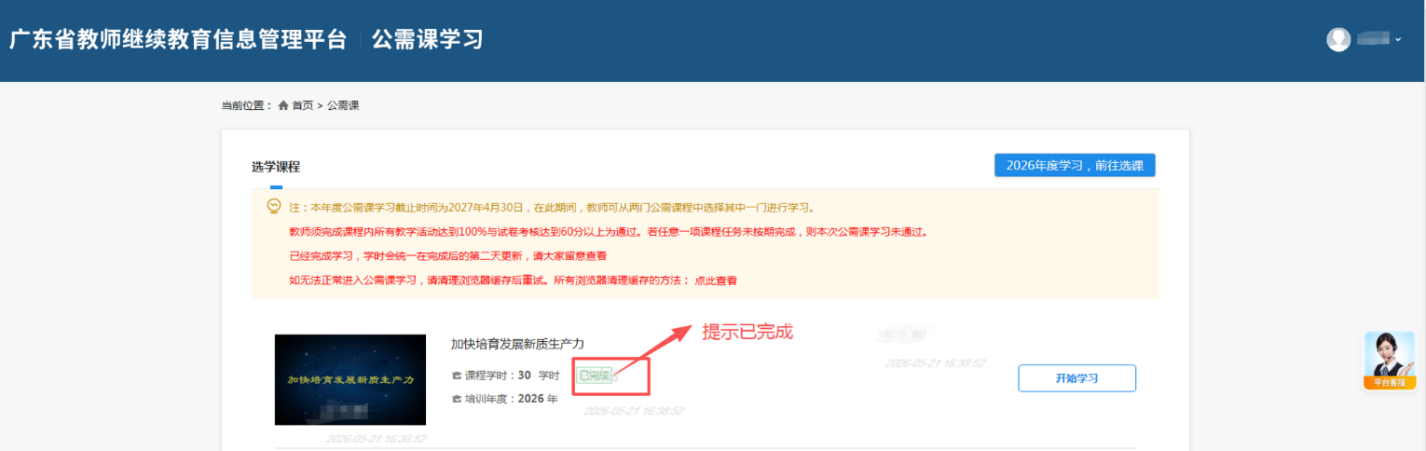
2、进入课程学习，查看学习进度如图示已完成并合格。
